Отраслевой PR

А. Акобия

PR услуг мобильной коммерции (2009)

I. Теоретическая часть

1. О понятии

Начинать изыскание со слов "такое-то явление является совершенно новым" - старый и довольно-таки избитый штамп. Тем не менее, к нашей теме он полностью применим: даже в самых развитых странах Европы рыночный сегмент мобильной торговли существует не более двух-трех лет (считая датой отсчета январь 2009 года).
Мы не будем стараться изобрести какое-либо академическое понятие – оно совершенно неуместно. Оттолкнемся мы от понятия электронной торговли (e-commerce), то есть торговли посредством сети Интернет, при которой все ее участники (продавец и покупатель) являются пользователями Сети. Преимущества и недостатки такого рода торговли давно известны и описаны в литературе.
Мобильная коммерция (мобильная торговля, m-commerce) – это следующий логичный шаг в сближении продавца с покупателем. Технической ее платформой являются системы мобильной связи, основным необходимым элементом – мобильный телефон. Итак, мобильная коммерция – это торговля товарами и услугами, при которой покупатель делает заказ с помощью любых доступных средств мобильной связи (sms, wap, gprs, mms, 3g и т.д.), а средства списываются с его счета у оператора сотовой связи.
Почему мы считаем такой шаг логичным? Можно выделить несколько основных причин:
1. уровень проникновения мобильной связи во всех без исключения странах выше, чем уровень проникновения сети Интернет. К примеру, в России эти показатели составляют 120% и 23%.
2. мобильная торговля является более доступной и гибкой: в Интернет можно зайти дома, на работе, с ноутбука и т.п.; при мобильной коммерции нужно лишь иметь мобильный телефон с минимальным набором функций;
3. пожалуй, важнейший пункт: в мобильной торговле вся техническая подоплека обработки заказа ложится на продавца: каким бы образом не был отправлен заказ – с помощью sms, wap или ussd-запроса, продавец должен его обработать и предоставить услугу. Это несравненно удобнее Интернета, где существуют определенные требования к браузеру, поддержке java-скриптов и прочему программному обеспечению. Выражаясь грубо, «мобильному потребителю» нужно намного меньше думать.
Данное краткое введение мы бы хотели закончить некоторым наброском перспектив m-commerce. Представим следующую ситуацию: пассажирка метро замечает красивую сумочку у сидящей напротив девушки. Она берет свой сотовый телефон, фотографирует сумочку и отправляет mms-запрос в некий магазин Х, где с помощью технологий распознавания на заказ поставляется абсолютно идентичная сумочка. К моменту приезда нашей пассажирки домой у ее двери лежит уже оплаченный заказ.
Это достаточно отдаленная, но в целом обозримая перспектива только формирующегося рынка услуг мобильной торговли.

2. Потенциал и важнейшие аспекты PR мобильной коммерции

Один из главных моментов мобильной коммерции, который необходимо учитывать – это феноменальное для простой сделки купли-продажи количество участников. Это логично; с точки зрения практики мы можем утверждать: чем проще услуга для конечного потребителя, тем сложнее ее внутренняя инфраструктура. В одной сделке мобильной торговли одновременно принимают участие: абонент сотовой связи, оператор сотовой связи, предприятие-продавец товара, банк, а также несколько (обычно в пределах 5-6) информационных и технологических посредников. Не стоит удивляться тому, что в России данного сегмента пока что в чистом виде не существует.
Соответственно встает важный вопрос – а именно, кого мы будем считать субъектом pr-продвижения услуги? На практике банки пытаются привлечь продавцов, продавцы – покупателей-абонентов, а операторы связи – необходимых им технологических посредников и покупателей одновременно.
Исходя из нашей профессиональной деятельности, в качестве субъекта мы выберем именно информационно-технологических посредников.

Разновидностей информационно-технологических посредников в сегменте мобильной торговли также много – это и мобильные платежные системы (отслеживающие денежные потоки в режиме online), и всевозможные технические платформы по обработке различных запросов и т.д. Одним из важнейших игроков здесь являются так называемые СР – content-providers. На сегодняшний день они в основном занимаются инициацией смс-сообщений среди абонентов для получения определенных интерактивных услуг. Например, на канале MTV абоненту предлагается отправить сообщение на номер хххх для того, чтобы оно попало в интерактивный телечат. Организационная сторона бизнеса распадается на две части: на одной стороне СР имеет договоры с большинством операторов связи и некоторые короткие номера, подключенные также ко многим операторам одновременно. По договору СР обязуется «стимулировать» население к отправке сообщений на короткие номера, а оператор связи «делится» (обычно 50/50) полученной от этих сообщений прибылью. На другой стороне, СР заключает договора с лицами, которые непосредственно предоставляют услуги – телеканалы, радио, газеты и т.д., а полученное от операторов вознаграждение также делится примерно 50/50. В нашем примере, абстрагируясь от налогов: абонент отправляет сообщение в чат стоимостью 20 рублей, из которых 10 получает оператор, а по 5 получают СР и канал MTV. В дальнейшем мы будем говорить об информационно-технологических посредниках в разрезе именно СР.

Итак, можно выделить следующие важные аспекты PR для СР:
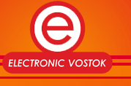
- СР действуют в сегменте b2b (business-to-business, иначе говоря, бизнес, ориентированный на другие бизнесы, а не на потребителей – частных лиц). Основное направление деятельности коммерческого отдела в СР – это поиск и привлечение новых телеканалов, радиостанций, газет, журналов, Интернет-изданий. Конечной целью PR мобильной коммерции, как нам это представляется, является создание такого PR-окружения, в котором подключение к системе мобильной торговли рассматривалось бы как естественный и логичный шаг по развитию бизнеса.
В связи с этим можно выделить несколько потенциальных возможностей и позитивных аспектов для PR в этой сфере:
- СР широко диверсифицированы. Так, компания «Е-Восток», в которой трудится автор данной работы, имеет договорные отношения с более чем 600 крупными и мелкими медиаструктурами;
- СР имеют информационную базу хранения номеров абонентов (в ней хранится следующая информация: когда, с какого номера и за какой услугой обращался абонент сети Х);
- СР имеют очень широкую региональную сеть продвижения: им одинаково доступны аудитория дагестанского телеканала «Сафинат-ТВ» и читатели «Вечерних новостей Новосибирска»;
- Наконец, не последнее значение имеет тот факт, что СР должным образом технически оснащены для обработки любых sms, ussd, wap-запросов – то есть они имеют возможность принять от абонента заказ, дешифровать его определенным образом и отправить в соответствующий магазин.
Все эти аспекты в равной степени важны в практике продвижения услуг мобильной торговли.

3. Сложности PR мобильной торговли
На пути продвижения услуг мобильной коммерции в России существует целый ряд трудностей:
1. Техническая неоснащенность. В качестве отступления: автор настоящей работы был крайне возмущен тем, что в одном из солидных ресторанов-кафе в центре Москвы к оплате не принимали банковские карты. В таких условиях говорить о перспективах наступления эпохи мобильной торговли достаточно проблематично: обычно она подразумевает как минимум 60% покрытие товарооборота безналичными платежами.
Более того, важно отметить, что в России сам потенциальный пользователь конечной мобильной услуги далеко не всегда владеет необходимыми техническими навыками (написание SMS долгое время считалось трудностью для большинства пользователей старшего трудоспособного возраста и выше). Однако кроме технических навыков как таковых, важное значение имеет практический опыт и умение применять в бизнесе современные технологии связи и информации. Например, просмотр Веб-страниц в мобильном режиме требует более грамотной оценки пользователем объемов Веб-объектов (графических объектов, файлов, текстовых документов), которые перекачиваются на мобильный терминал.
2. Малое количество информационных поводов. Ввиду новизны тематики для России, даже мельчайшие упоминания о мобильной коммерции приходится искать в специализированных изданиях.
Так, журналы «Мобильный портал» и «Мобильные услуги», интернет-порталы «ПроКонтент.ру» и «Коннект.ру»- лишь те немногие СМИ, в которых информация о мобильной коммерции продвигается как широкому читателю, так и конкретным специалистам и представителям бизнес-сообщества, заинтересованных в данных услугах. О специализированных форумах и конгрессов, целью которых является обмен опытом и информацией между представителями CP (так можно сказать?) , вообще не идёт речи.
На Западе, к примеру, с определенной периодичностью проводятся широкомасштабные конференции с представителями всех участников мобильной торговли (последняя из таких конференций состоялась в декабре 2008 года в Барселоне). Создание информационных поводов, могущих привлечь внимание более-менее широкой публики, является чрезвычайно сложной задачей.
3. Консервативность потребителей. В России чрезвычайно развит стереотип относительно наличных денег как самого надежного средства оплаты (40% денежной массы страны приходится именно на наличные деньги). Преодоление подобного рода стереотипов является одним из главных вызовов для введения любой новой системы взаиморасчетов.
Более того, реактивность среднестатистического конечного пользователя мобильных услуг заключается в восприятии мобильного телефона только как средства связи, передачи текстовых сообщений sms и (опционально) встроенный фотоаппарат или плейер. Такое понимание не соответствует быстро развивающемуся рынку мобильных услуг связи, прошедший 20-летний путь интенсивного развития и обогащенный совершенно разнообразными дополнительными (и оттого не менее нужными) возможностями.

II. Практическая часть

4. Анализ практики PR-продвижения услуг мобильной коммерции за рубежом и в России
За рубежом возможности мобильных технологий предоставлены целому ряду игроков рынка, и острая конкуренция между ними приводит к появлению весьма интересных и специфических способов использования этих сервисов. В нынешних условиях только они могут привлечь новых клиентов и увеличить рентабельность компаний.
Так, в префектуре Осака (Япония) функционирует система под названием Gazo Dial 110. Ее основная задача заключается в сборе и управлении информацией при помощи мобильных устройств, в частности телефонов, оснащенных встроенным почтовым клиентом и цифровой камерой. Безусловно, основное назначение системы интересно, но ее возможности этим не исчерпываются. При совершении кражи в том или ином районе приметы преступника (если есть — фотографии) могут быть отправлены на телефоны полицейских, а также граждан, участвующих в программе по предотвращению преступлений. Залог успеха таких систем — оперативность реагирования, добиться которой с применением стандартных средств связи невозможно. Кроме того, позвонив в Gazo Dial 110, можно сообщить о преступлении, при этом в аппарате остается информация о звонящем, что исключает хулиганские выходки с предоставлением полиции ложной информации. Таким образом, общесоциальная значимость данной услуги очевидна.
Еще один интересный пример использования мобильных технологий с точки зрения их социальной значимости. В Бостоне была разработана довольно простая система, направленная на борьбу с отлынивающими от занятий школьниками. В США эта проблема приняла катастрофические масштабы, и бостонская система общеобразовательных школ предложила свое решение. Полицейским, входящим в традиционные школьные патрули, выявляющие прогуливающих учащихся, будут розданы аппараты, в которые будет занесена информация о расписании уроков, а также телефонные номера родителей учащихся. Таким образом, пойманному с поличным школьнику не останется ничего другого, кроме как сказать правду или выдумать очень изощренную отговорку, достоверность которой нельзя будет проверить. Если вина прогульщика будет доказана, он может остаться на второй год.
Мобильной коммерции как сегмента «в чистом виде», что уже упоминалось выше, в России не существует. До недавнего времени на законодательном уровне было запрещено оплачивать через сотовый телефон что-либо, не относящееся к услугам сотовой связи или не имеющее отношение к самому телефону: можно было с помощью sms оплатить мелодию для телефона, но нельзя – подписку на журнал “Elle” или CD из магазина Ozon.ru. Данные запреты были сняты в 2005 году, однако мгновенного «рывка» рынок не сделал: на сегодняшний день услуга доступна только для абонентов сети «Билайн», денежные поступления идут только через банк «Таврический» в Санкт-Петербурге. Только эти участники рынка имеют все соответствующее оборудование. Поэтому на рынке существует ограниченный набор услуг, которые можно оплатить с помощью мобильного телефона, в отличие от Финляндии или Сингапура, где с помощью услуг мобильной коммерции можно приобрести практически все: от билетов на поезд до оргтехники.
Что касается России, опыт в сфере PR-продвижения услуг мобильной коммерции здесь несколько уже, однако не лишен своих своеобразных черт.
Итак, ниже мы сосредоточимся на PR-продвижении мобильной торговли российскими СР.
1. Для начала опишем некоторые экономические (в т.ч. маркетинговые) аргументы. Ориентируясь на b2b-отношения, СР продвигают мобильную торговлю как новый и более удобный для конечного потребителя канал продаж. Данный аргумент, к примеру, являлся основным в переговорах между СР «Е-Восток» и Интернет-магазином Ozon.ru, в которых принимал участие автор работы. Здесь можно привести пример: японские Интернет-магазины с введением в строй мобильной торговли за 2006 год увеличили свои продажи CD и других товаров общего потребления на 180%. При этом 85% пользователей услуг Интернет-магазинов указали, что с введением мобильной торговли пользование сайтами для них стало намного удобнее.
Среди наиболее интересных сервисов, предоставляемых бизнес-единицам с целью оптимизации их деятельности можно выделить, к примеру, весьма популярную услугу «Мобильная бизнес почта», которая позволяет пользоваться электронной почтой в режиме он-лайн, получать и отправлять электронные сообщения удобно и также быстро, как будто человек находится в офисе и работает с компьютером, при этом все данные (почта, календарь, контакты, задачи) автоматически синхронизируются с почтовым сервером компании и Вашим офисным компьютером. Это значит, что все изменения, которые вносятся на телефоне, автоматически будут происходить и на офисном компьютере.
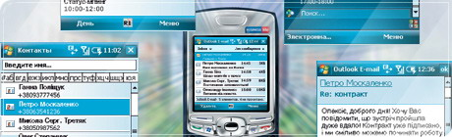
Также в плане удобства и usability интересна функция «аренда каналов», предполагающая предоставление (в аренду) цифровых некоммутируемых каналов связи, что позволяет осуществлять одновременную передачу данных, голосовой и видеоинформации с гарантированным качеством и скоростью передачи - возможность для связи офиса практически с любым деловым центром мира по средствам видео конференц-связи, мультимедиа, Интернет.
Интересным примером b-2-b в сфере предоставления мобильных услуг является мониторинг движущихся объектов для определения местонахождения автомобиля, который осуществляется путем применения технологий спутникового отслеживания вместе с GSM-инфраструктурой с целью нахождения, наблюдения и управления вашим транспортным средством при помощи компьютера.
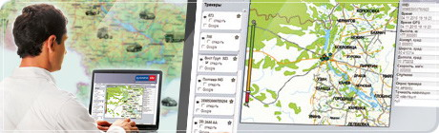
Все вышеприведенные примеры использования мобильных услуг в бизнесе приводят к максимизации эффективности и поддержанию продуктивности компаний, а следовательно, значимость данных сервисов для конечных потребителей чрезвычайна высока.

2. СР с помощью мобильной коммерции создают и продвигают «user-friendly» (дружественный, приятный) образ компании-партнера Отличным примером здесь может послужить сервис «Разбудильник», разработанный E-Vostok совместно с «Радио 7».

Смысл прост – отправив sms с желаемым временем «побудки», абонент сотовой связи получает возможность быть разбуженным в прямом эфире радио посредством звонка ведущего ди-джея. Данный сервис, как указано в пресс-релизе радиостанции, не только помог расширить утреннюю аудиторию, но и внес свой вклад в сближении аудитории с ведущими радиостанции и повышению их лояльности.
Другой пример улучшения имиджа компании – идея компании IBM о создании «больниц будущего», заключающаяся в продвижении мобильных услуг, которые призваны помочь организациям здравоохранения США: в целях повышения эффективности и улучшения качества медицинского обслуживания клиентов совместное внедрение беспроводных технологий и мобильных средств связи от компаний IBM и Voltera позволило добиться многостороннего положительного эффекта по вопросам повышения безопасности и налаживания оперативной связь для персонала в клиниках. Такая технически сложная и дорогая, но весьма значимая для многих слоев общества интеграция мобильных технологий послужила хорошую службу компании IBM, которая теперь многими клиентами рассматривается в качестве заботящейся о настоящем и будущем американской нации.
3. Существуют также определенные психологические предпосылки для продвижения услуг мобильной коммерции. Например, по данным компании Samsung Mobile, текстовые мобильные сообщения положительно влияют на отношения между родителями и детьми. Так, подростки охотно обучают своих родителей обращаться с SMS: 57% родителей сказали, что дети помогают им разобраться с техникой. Таким образом, можно косвенно утверждать, что мобильная коммерция вносит свой вклад в социальное здоровье население и укрепляет связь поколений. Более того, данный аспект (связи родители-дети) уже активно используется многими СР:
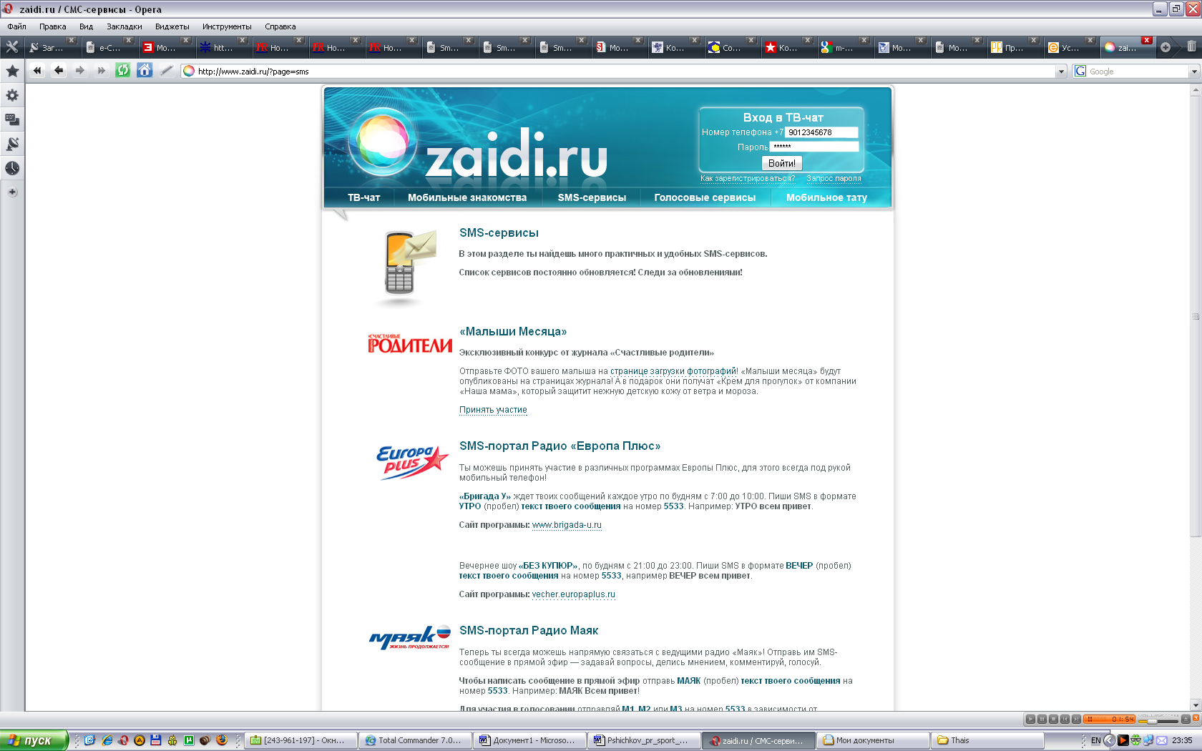
Другой пример – инициированная в 2007 году (в Татьянин день) оператором «Скайлинк» специально для представителей московского студенчества акция «Мисс Студенчество 2007»: победительницу определяли сами студенты, которые в течение месяца голосовали за участниц с помощью мобильного Интернета. И как показали опросы, именно студенческий дух и единение в рамках достижения общей цели (победы студентки своего ВУЗа) позволили студентам одного из московских институтов добиться нужного результата – их представительница и была объявлена победительницей.

4. Еще одним аргументом, используемым для продвижения мобильной коммерции, является то, что она снижает оборот наличности и, как следствие – количество связанных с ней преступлений. В самом деле, если вы продаете товар с помощью технологий мобильной торговли, с вами никто не расплатится фальшивой купюрой. Технологии, используемые в мобильной коммерции, так же безопасны, как безналичная оплата по кредитной карте, с тем условием, что они в несколько раз удобнее. По вопросу безопасности мобильных транзакций постоянно публикуются пресс-релизы вроде нижеследующего:

"Насколько безопасно хранить деньги и осуществлять платежи при помощи мобильного телефона?" - этим вопросом задаются многие люди, начинающие пользоваться услугой мобильных платежей. Понимая обеспокоенность клиентов вопросами безопасности, компания "Мобильный Кошелек" заявляет о постоянно улучшении системы защиты своего платежного сервиса от несанкционированного доступа посторонних лиц к виртуальным кошелькам пользователей. Для защиты информации о транзакциях применяется механизм шифрования данных, основу алгоритма которого составляет стандарт DES3 (Data Encryption Standard 3). DES3 относится к классу криптографических систем с симметричным алгоритмом и обеспечивает высокую степень сохранности передаваемой информации.

Для защиты информации о транзакциях применяется механизм шифрования данных, основу алгоритма которого составляет стандарт DES3 (Data Encryption Standard 3). DES3 относится к классу криптографических систем с симметричным алгоритмом и обеспечивает высокую степень сохранности передаваемой информации.

При этом, исходя из профессионального опыта, мы можем утверждать, что безопасность транзакций интересует не только потребителей, но и сами компании, планирующие ввести мобильную торговлю.
Поэтому для продвижения мобильной коммерции в бизнес-среде используется постоянный «технический ликбез», причем как на межкорпоротивном, так и на федеральном уровне (в Государственной Думе, к примеру, недавно прошел круглый стол на тему "Законодательное обеспечение использования сетей подвижной радиотелефонной связи для оплаты товаров и услуг").
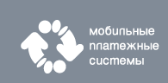
Так, например, компания «Мобильные платежные системы», являющаяся на сегодняшний день единственным мобильным платежным агентом в России, проводит специальные семинары для технических директоров компаний, заинтересованных в мобильной торговле.

5. Мобильная коммерция предоставляет практически неограниченные возможности обратной связи с потребителем. К примеру, в подтверждении о совершенной транзакции может быть размещен логотип партнера или предложение принять участие в его PR-кампаниях. Такого рода «дополнительный контент» может носить как чисто рекламный характер, так и иметь отвлеченное содержание – к примеру, в уже упоминавшихся японских m-commerce-магазинах в сообщениях о подтверждении транзакции присылается небольшое стихотворение-хокку японского классика Кобо Абэ вроде следующего:

Хорошо в краю родном!
А как пахнет вокруг
Икебаной и рисом...

6. Каналы мобильной коммерции могут быть использованы в качестве культурно-спонсорского источника. Здесь мы можем привести очень характерный пример – одним из клиентов компании E-Vostok является Русская православная церковь. Вся стоимость смс-сообщений, отправленных на определенный номер с определенным кодовым словом, перечисляется РПЦ для строительства храма в Подмосковье. Несколько смущающим, правда, выглядит позиционирование РПЦ данной услуги – так, в эфире некоторых радиостанций можно услышать следующие слова анонимного православного священника: «Совершите акт покаяния! Отправьте sms на номер хххх». Мы, пожалуй, воздержимся от каких-либо комментариев о воздействии такого позиционирования на публичный имидж РПЦ.
7. Технологии мобильной коммерции могут быть использованы (и активно используются) в различных социальных объединениях.
Так, на сайте компании ВИНГС (www.wsoft.ru) был опубликован такой пресс-релиз:

На студенческой вечеринке в Высшей школе экономики компания «ВИНГС» разместила устройство WINGS BlueCell. Устройство по Bluetooth рассылало на мобильные телефоны забавные фотографии студентов. Полученные фотографии сокурсников вызывали дружный хохот у участников вечеринки.
В фойе Культурного Центра Высшей школы экономики во время студенческой вечеринки в начале ноября компания «ВИНГС» разместила устройство для Bluetooth-рассылок WINGS BlueCell. Студенты, загрузившие по Bluetooth контент, громко смеялись, увидев там забавные фотографии себя и своих сокурсников.
WINGS BlueCell было настроено на работу в радиусе 30-40 метров. За время вечеринки устройством было зафиксировано 85 уникальных мобильных телефонов с включенным Bluetooth, 55 из их числа приняли контент. На вечеринке присутствовало около двухсот человек. О Bluetooth-сервисе информировали вывешенные в фойе плакаты, Диджей вечеринки делал периодические объявления.
Теперь каждая дискотека студентов будет проходить с использованием полюбившейся технологии.

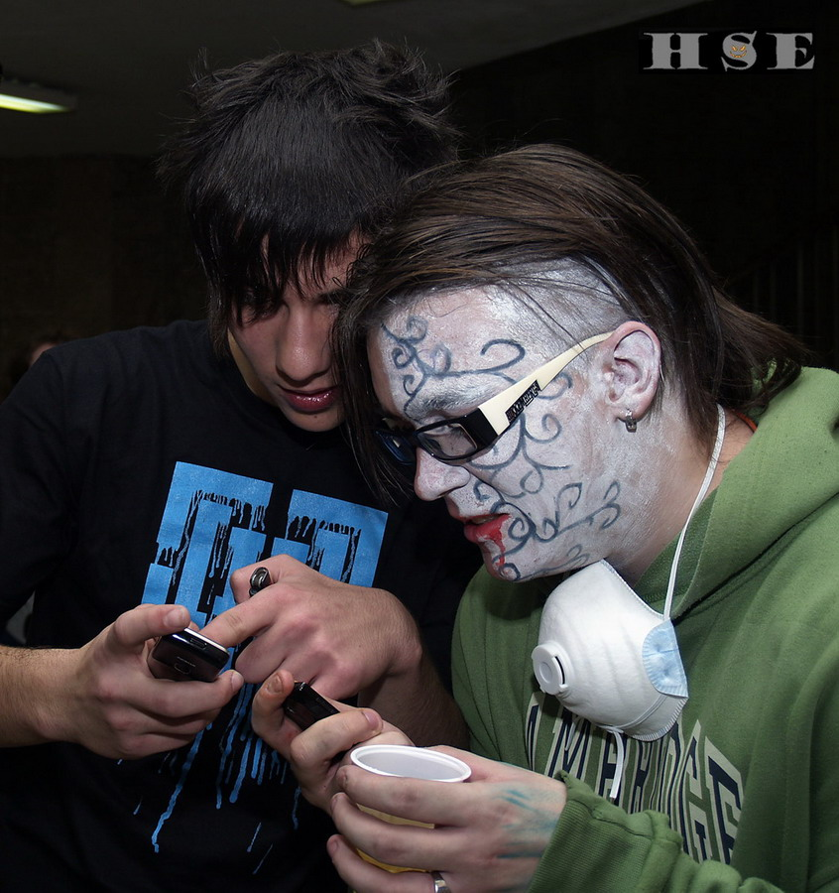

Как видно, одной из положительных сторон «мобильного PR» является укрепление социальных связей между людьми. Это вполне логично: коммерческий успех такого рода услуг, как нам представляется, в значительной степени основывается на ценностях определенных социальных групп. «Прелесть» мобильной коммерции заключается в том, что эти группы можно легко идентифицировать.
8. Мобильные технологии являются важным каналом распространения идей социального здоровья. Так, компания Population Services International провела интересное pr-мероприятие по профилактике СПИДа. В рамках мобильной кампании впервые использовался не только прием информации от участников, но и инструменты организации диалоговых коммуникаций между продвигаемыми торговыми марками/ идеями и целевой аудиторией. Для участия в лотерее необходимо было с помощью SMS отправить свои ответы на вопросы "Мобильного СПИДометра" и получить SMS-сообщение с анализом риска заразится ВИЧ.
9. Услуги мобильной коммерции могут быть широко применены в GR. В странах, где сегмент мобильной коммерции достаточно сильно развит (например, в Финляндии), она активно используется в государственном секторе для оплаты муниципальных услуг, государственных пошлин и т.д. Здесь для России также есть первый опыт: в 2007 году имел место телемост между экспертами Всемирного банка и администрацией Зеленоградского района Москвы. Во время проведения телемоста обсуждались перспективы мобильных сервисов для оказания услуг государственными органами частным лицам и организациям. «По мнению участников, мобильные услуги быстро превращаются в новый рубеж в трансформирующемся правительстве и делают его еще более доступным и ориентированным на граждан, расширяя преимущества дистанционного предоставления государственных услуг и информации для тех, кто предпочитает использовать мобильные устройства. Мобильные сервисы позволят предоставлять государственные услуги по принципу 24х7х365 во всех местах земного шара, охваченных мобильными сетями, что сегодня означает почти повсеместно».
Однако перспективы столь глубокого развития мобильной коммерции в России пока что туманны.
10. Анализируя российскую практику услуг мобильной коммерции, нельзя не упомянуть о таком понятии, как черный мобильный пиар, сколь бы смешно оно не звучало.
Автор со всей ответственностью утверждает, что более половины современных российских СР, входящих в десятку крупнейших, часто имеют дело с запрещенной на территории РФ продукцией, занимаясь продвижением, например, порнографии. Более того, одна из компаний-лидеров отрасли изобрела совершенно немыслимый способ продвижения услуг: специальный компьютерный вирус засоряет весь рабочий стол компьютера огромным рекламным сообщением, которое можно убрать, только отправив sms на некоторый номер и получив код для того, чтобы ввести его в соответствующее поле и снять баннер. Насколько нам известно, до последнего варианта столь агрессивной рекламы в мире пока что больше никто не додумался и России можно вручить пальму первенства.
Также известен следующий недавно произошедший случай: прошла информация о том, что один из крупных российских банков совместно с сотовым оператором "Билайн" проводит акцию "Получить ипотеку под 0% очень просто". Мошенники предлагали абонентам "Билайн" отправить SMS-сообщение на короткий номер, чтобы выиграть 1 000 рублей или получить ипотеку в "Альфа-Банке" под 0%. И хотя позже и оператор и банк опровергли данную информацию, тем не менее, любое подобного рода использование мобильных технологий создает очень сильный негативный фон и является, по сути, анти-пиаром, в корне подрывающим столь необходимое для системы мобильной коммерции доверие потребителей к использованию телефонов в качестве средства платежа.

III. Выводы
Тема мобильной коммерции спорная и неоднозначная, и пока не ясно, какое будущее ей уготовано. В свое время не все разглядели и перспективы развития электронной коммерции, а теперь e-commerce - факт, с которым нужно считаться. Более того, о дальнейшем развитии мобильной коммерции нельзя судить по ее современному состоянию, которое, в чем согласны многие аналитики, совсем не безоблачно. Сколько-нибудь адекватную картину, по нашему мнению, можно будет получить в ближайшие полгода-год. Но вместе с тем, перспективы впечатляют. Самые мрачные прогнозы относительно России скорее касаются сроков, когда все эти возможности станут по-настоящему доступны и популярны среди массового пользователя.
На основе всего вышесказанного мы можем сделать следующие выводы:
Во-первых, мобильная коммерция вовлекает большое количество участников и посредников, каждый из которых выстраивает собственную стратегию PR. В каждом конкретном случае стратегия зависит от целевой аудитории, которой могут выступать как физические, так и юридические лица – поставщики товаров и услуг. В зависимости от этой «ориентации в пространстве» субъект выбирает те или иные методы PR и проводит определенные PR-кампании.
Во-вторых, в России существуют как положительные, так и отрицательные предпосылки продвижения мобильной торговли. В частности, в сегменте СР существуют уже налаженные технологии PR-продвижения мобильных услуг. Однако для достижения амбициозной цели создания и удержания образа мобильного телефона как универсального платежного средства этого недостаточно. Необходимо убедить конечного потребителя (не научившегося еще толком пользоваться банковскими картами), что мобильные платежи являются намного более удобными, чем другие формы оплаты.
В-третьих мобильная коммерция создает благоприятный фон для неограниченного количества культурных и социальных взаимодействий. Поставив в качестве высшей ценности удобство конечного пользователя услуги, мобильная коммерция создает возможности для обратной связи как потребителя с продавцом, так и потребителей между собой..
В-четвертых, мобильная коммерция как технология продажи товара обладает рядом неоспоримых экономических преимуществ для всех участников этого сложного процесса. Речь идет не только об очевидном снижении рекламных бюджетов – на основе мобильных технологий может быть фактически выстроена некая новая экономическая архитектура, в которой все участники извлекают выгоду из своей приверженности удобству потребителя.
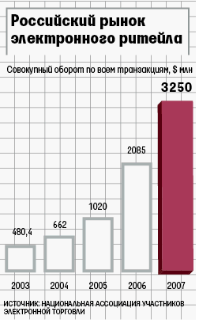
Перспективы рынка мобильной торговли впечатляющи: по оценкам компании Gartner, в 2009 г. сервисами мобильных платежей будут пользоваться 32,9 млн человек во всем мире. А к 2011 г., по тем же прогнозам, их станет уже 103,9 млн. По данным исследовательской компании Juniper Research, в 2007 г. общий объем платежных транзакций с использованием мобильных телефонов превысил $2 млрд и может вырасти к 2011 г. до $37 млрд. Займет ли Россия достойное место в этом рыночном сегменте – вопрос, который не в последнюю очередь решается PR-продвижением данной услуги.
Наконец, в-пятых (данный пункт отображает субъективную позицию автора) – мобильная коммерция является технологией будущего. Это, возможно, звучит несколько пафосно, однако давайте взглянем на факты. Уже сегодня человек может пройти регистрацию на рейс Чикаго- Дюссельдорф, используя штрих-код на своем мобильном телефоне, одной клавишей забронировать билет на поезд из Дюссельдорфа в Шербур. Сегодня в магазинах Сингапура нет необходимости стоять в очереди на кассе: вы можете оплачивать каждый товар в тот же момент, когда кладете его в корзину или тележку, набирая несколько цифр на мобильном телефоне.
Именно поэтому мобильная коммерция ставит поистине колоссальные задачи для pr-менеджеров – а именно, быть креативными настолько, чтобы заинтересовать потребителей в том, чтобы «будущее» наступило как можно скорее.

4. Список использованной литературы

http://www.life.com.ua/index.php?area=businesslife&lng=ru&page=3-86
http://technomag.edu.ru/doc/104232.html
Мобильная коммерция. http://www.expert.ru/printissues/expert/2000/27/27ex-novost-4/
Continued Strong Growth for Mobile Content and M-Commerce in Japan in 2005 http://www.atelier-us.com/international/asia/article/continued-strong-growth-for-mobile-content-and-m-commerce-in-japan-in-2005
http://radio7.ru/programm/?prog=33
PR мобильных сообщений. http://www.1aprint.ru/content/view/321/35/
Мобильный кошелек http://www.sotovik.ru/news/news_30697.html
Мобильный кошелек http://www.cifrovoz.ru/news3.php?a=b&id=515&kat=11&voted=10
Пресс-релиз. «На вечеринке в ГУ-ВШЭ студенты по Bluetooth загружали контент и громко смеялись». http://www.wsoft.ru/news/1810/
Promo.Ru и PSI борются за безопасные связи при помощи мобильных телефонов http://www.sovetnik.ru/prnews/rus/more/?id=1232
Представители компании разработчика ECASH приняли участие в международном телемосте "Мобильные сервисы в государственном секторе" http://www.prtime.ru/2009/01/19/predstaviteli_kompan.html
Мобильная коммерция. http://www.e-commerce.ru/biz_tech/implementation/mcommerce/preamble.html

